GIỚI THIỆU SÁCH THÁNG 4 NĂM HỌC 2023 – 2024
CHỦ ĐỀ: CHÀO MỪNG NGÀY GIẢI PHÓNG HOÀN TOÀN MIỀN NAM THỐNG NHẤT ĐẤT NƯỚC
CUỐN SÁCH: VÕ THỊ SÁU

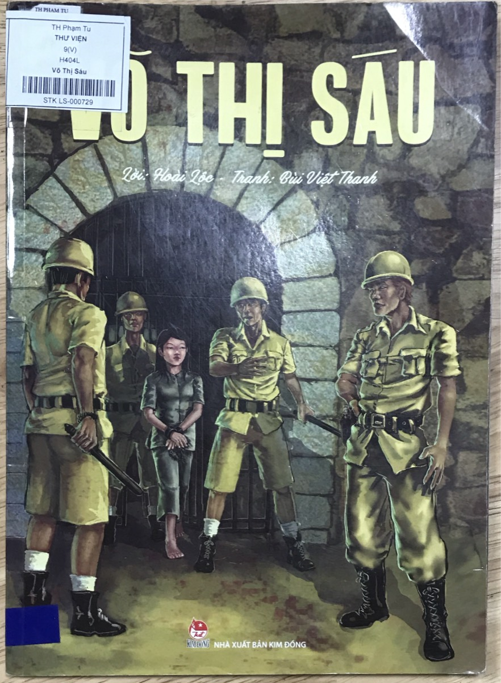
Nội dung cuốn sách là câu chuyện về cuộc đời và tấm gương hi sinh anh dũng của chị Võ Thị Sáu đã được kể bằng nhiều hình thức nghệ thuật như văn học, điện ảnh, âm nhạc… Đây là lần đầu tiên hình tượng người anh hùng thiếu niên Võ Thị Sáu được tái hiện trong tác phẩm sách tranh minh họa màu khổ lớn.
Với mong muốn khơi gợi sự quan tâm và niềm thích thú của độc giả nhỏ tuổi với sách giáo dục truyền thống, câu chuyện về tấm gương anh hùng của chị Võ Thị Sáu được tái hiện với phần lời kể được lồng ghép cùng những bức tranh tả thực hoành tráng.
Cuốn “Võ Thị Sáu” khắc họa sống động, chân thực hình ảnh nữ anh hùng trẻ tuổi Võ Thị Sáu cùng các đồng chí của chị trong nhà tù thực dân, nhỏ bé mà bất khuất can trường. Tuổi 15, lựa chọn và đi theo lí tưởng cách mạng, chị Sáu là tấm gương sáng trong và bất khuất, tiêu biểu cho tuổi trẻ Việt Nam trong công cuộc đấu tranh giành độc lập chủ quyền dân tộc. Sẵn sàng gánh vác những nhiệm vụ khó khăn, trung thành với cách mạng và đồng chí, chị chấp nhận hy sinh mạng sống của mình chứ nhất quyết không khai báo, không đầu hàng trước những trận đòn tra tấn dã man của kẻ thù.
Với lời kể ngắn gọn, súc tích mà đầy đủ, độc giả như được chứng kiến những năm tháng cuối cùng của chị Sáu, từ lúc bị bắt ra Côn Đảo đến giây phút cuối cùng, khi chị hiên ngang đối diện những họng súng đen ngòm của quân thù chĩa về phía chị.
Họa sĩ Bùi Việt Thanh đã sử dụng triệt để thủ pháp điện ảnh để tạo nhịp điệu sống động và góc nhìn hiện đại khi miêu tả câu chuyện. Ở bức tranh nào, hình ảnh của chị Sáu cũng nổi bật với đôi mắt sáng cương nghị. Đó là kết quả của quá trình nghiên cứu rất kĩ nhân vật, bối cảnh và câu chuyện của người họa sĩ.
Tranh minh họa đã góp vào câu chuyện nội dung hình ảnh để người đọc hình dung được rõ nét. Các cảnh toàn, cảnh trung đến đặc tả được sử dụng nhịp nhàng uyển chuyển. Góc nhìn từ trên xuống nhấn mạnh vào sự ngột ngạt khắc nghiệt của nhà tù Côn Đảo, góc nhìn từ dưới lên cho thấy tầm vóc tinh thần bất khuất của chị Sáu và những người đồng chí.
Tượng đài bất khuất của chị Võ Thị Sáu đã trọn vẹn trong hình dung của người đọc và tiếng hát của chị Sáu cất lên trong mỗi trái tim người đọc.
Ấn phẩm ra mắt đúng dịp Kỉ niệm 90 năm ngày thành lập Đoàn Thanh niên Cộng sản Hồ Chí Minh (1931-2021)
Mời các thầy cô và các em tìm đọc cuốn sách Võ Thị Sáu tại thư viện nhà trường.

